Unit 3 Lesson 10: Algoritmos de resta (parte 3)

WU Observa y pregúntate: Dígitos que desaparecen (Warm up)

Student Task Statement
¿Qué observas? ¿Qué te preguntas?
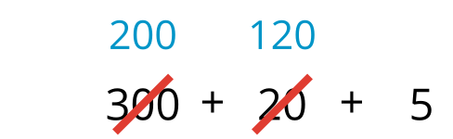

1 Un nuevo algoritmo de resta

Student Task Statement
Andre y Clare encontraron el valor de $528−271$. Así empezaron su trabajo.
Algoritmo de Andre
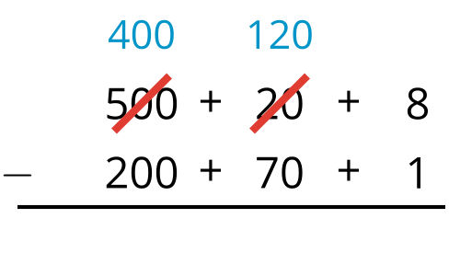
Algoritmo de Clare
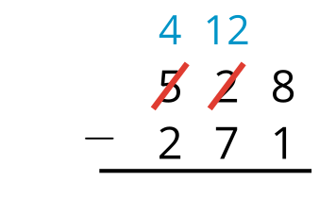
- Completa los dos algoritmos para encontrar la diferencia.
- Andre y Clare empezaron a restar de formas distintas. ¿Cómo influyó cada forma de empezar en los pasos que siguieron para encontrar la diferencia?

2 Prueba el algoritmo de Clare

Student Task Statement
Clare usó un algoritmo para encontrar el valor de $538−156$.
Intenta usar su algoritmo para encontrar el valor de cada diferencia.
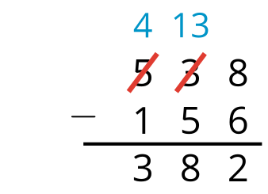
- $691−358$
- $926−584$
- $317−182$
- $492−325$
© CC BY 2021 Illustrative Mathematics®

